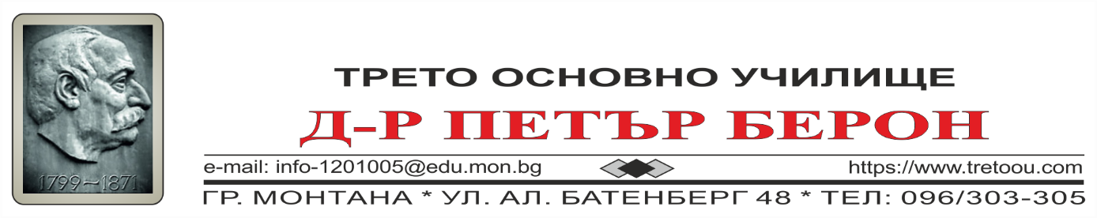

ОБЯВА

УВАЖАЕМИ КОЛЕГИ,
Трето основно училище „Д-р Петър Берон“ - Монтана обявява стартиране на процедура за подбор и заемане на длъжността ,,главен учител“ в начален етап и прогимназиален етап.
Необходимите документи за кандидатстване се подават в срок от 03.09.2026 г. до 08.09.2025 г. /включително/ до 12.00 часа в канцеларията на училището.
Събеседване на 09.09.2026 г. от 13.00 ч.

От Ръководството на
Трето основно училище „Д-р Петър Берон“ - Монтана

I. Характер на работата на главния учител:
- Планира, организира и провежда образователно-възпитателния процес в на учениците в класовете, в които преподава;
- Формира знания, умения и нагласи у учениците;
- Участва в екипи за подпомагане на обучението и възпитанието на ученици със специални образователни потребности и изготвяне на индивидуални програми за обучението им;
- Диагностицира, насърчава и оценява постиженията на учениците в класовете, на които преподава.
- Анализира резултатите при оценяването на входното и на изходното равнище на учениците, на които преподава.
- Координира работата на педагогическите екипи по съответните методични обединения в направлението си.
- Планира, организира и координира квалификационно-методическата дейност на равнище училище;
- Участва в дейностите, свързани с организиране и провеждане на външно оценяване в училище.
- Обобщава анализите на резултатите от входни и изходни равнища и/или от външни оценявания.
- Консултира лицата, заемащи длъжността “учител” и длъжността “старши учител” в училището, при диагностика и оценка на резултатите на учениците.
- Консултира и подпомага лицата, заемащи учителски длъжности, с цел кариерното им развитие.
- Организира и координира обмяната на добри практики в училището, ориентирани към повишаване качеството на обучение и прилагането на интерактивни методи за работа с децата и учениците.
- Организира и провежда училищните кръгове и съдейства за организирането и провеждането на общински, областни и национални кръгове на олимпиади и състезания в училището.
- Координира дейностите по разработване и реализиране на проекти, в които участва училището.
- Организира и координира дейностите, свързани с приемните кампании в училището
- Организира и координира провеждането на общоучилищни извънкласни форми и дейности – празници, конференции, кръгли маси и др.
- Подпомага ръководството при определяне на стратегически цели и приоритети на училището и при вземането на решения за облика, профила и бъдещото му развитие.
18. Информира и разяснява промените в нормативните документи в образованието и прилагане на ИКТ в учебния процес;
19. Подпомага дейността на директора и заместник директора по учебната дейност
20. Изпълнява и други задължения, произтичащи от спецификата на длъжността и вида на училището.

ІІ. Критерии за подбор на кандидати за заемане на длъжността „Главен учител“:
- Завършено висше образование с образователно-квалификационна степен на висшето образование ”магистър”, професионална квалификация ”учител”, които
- да са на постоянен трудов договор в III ОУ „Д-р Петър Берон“ – Монтана;
- имат длъжността „старши учител“;
- имат не по-малко присъдени квалификационни кредити по чл. 49, ал. 5 от Наредба № 15 от 22 юли 2019 г. за статута и професионалното развитие на учителите, директорите и другите педагогически специалисти (минимум 8) за периода 2021 г. - 2025 г. - удостоверения и сертификати;
- имат придобита трета, втора или първа професионално-квалификационна степен /наличие на по- високо ПКС е предимство при класирането/;
- Отлично познаване на нормативната база в основното образование;
- Комуникативни умения:
- умение за работа в екип;
- умение за работа с ученици и родители;
- умение за работа с институции;
- умение за вземане на решения без напрежение;
- умение за мотивиране и убеждаване .

III. Начин на провеждане на подбора за заемане на длъжността „Главен учител“
По документи и събеседване

IV. Необходими документи
- Заявление до директора на III ОУ „Д-р Петър Берон“ – Монтана в свободен стил/мотивационно писмо;
- Професионално портфолио, съгласно чл. 66, чл. 67 и чл. 68 от Наредба № 15 от 22 юли 2019 г. за статута и професионалното развитие на учителите, директорите и другите педагогически специалисти;
- Разработен план за работата на главния учител;
- Документи и друга информация, позволяващи преценка за покриване на горепосочените критерии

